04-111 ПАЗ-653 специальный санитарный автофургон на шасси ГАЗ-51К 4х2 с подвеской повышенной мягкости, мест: кабина 2, кузов 13 или 4 лежачих, полный вес 4.3 тн, ГАЗ-51 70 лс, 70 км/час, 11550 экз. вкл. ГЗА, г. Павлово-на-Оке, 1953-57 г.
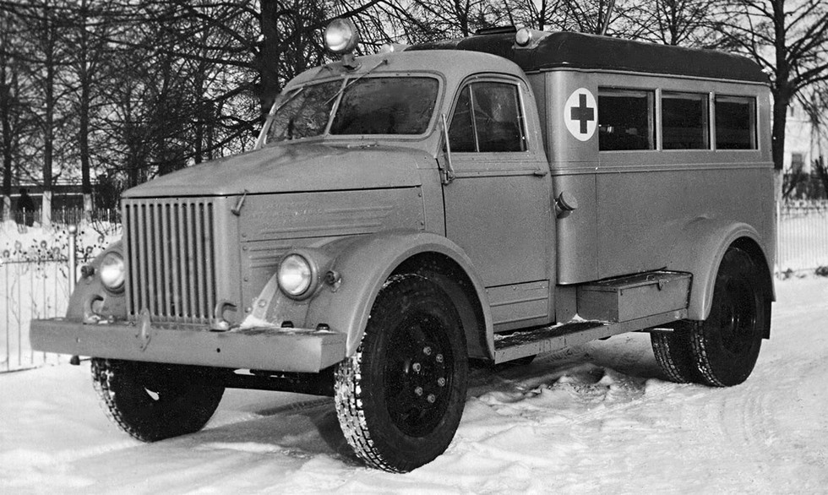

Первая серийная послевоенная санитарная машина, пришедшая на смену санитарным фургонам ГАЗ-55 и автобусам ГАЗ-03-30.
Санитарная машина ПАЗ-653 получила массовое распространение в новообразованных в начале 1950-х г. "Станциях скорой медицинской помощи" (ССМП) городов и прилегающих районов, обслуживали поликлиники, родильные дома и фельдшерские пункты.
Во многих райцентрах до и даже первые годы после войны не было санитарного транспорта вообще, людей с травмами и рожениц доставляли попутным транспортом, т. е. телегами или в лучшем случае кабине или кузове бортового грузовика, бывали нередки случаи, когда роженица шла рожать пешком.
ПАЗ-653 был первым после войны специальным санитарным транспортом и во многих регионах служил по 15-20 лет. После окончания работы на линии некоторые из них позже перешли в разряд "техничек" или автомобилей "Спецмедслужбы" и прослужили до 1980-х г.
ГЗА-653 - санитарный автомобиль на шасси ГАЗ-51К с более мягкими рессорами и гидроамортизаторами в задней подвеске, обеспечивавшими плавность хода. Разработан в 1950 году и первоначально в 1951 – 1952 годах выпускался на Горьковском заводе автобусов под маркой ГЗА-653. В 1952 году завод был перепрофилирован на выпуск аппаратуры связи, и со следующего года санитарная машина выпускалась на новом Павловском автобусном заводе под маркой ПАЗ-653. В отличие от предшественника на ней использовалась обтекаемая цельнометаллическая кабина от грузовика и отдельно расположенный от нее кузов. В связи с приоритетной подготовкой производства пассажирской машины ПАЗ-651, выпуск спецавтомобиля ПАЗ-653 по документации, переданной с ГЗА, начался не в 1952 году, а чуть позже — в 1953.
К моменту передачи ГЗА-653 на ПАЗ деревянным оставили только каркас, обшивку же (кроме крыши) стали производить тонким металлическим листом. Кузов приобрел скругленные углы со всех сторон. Внутри кузов обшивали фанерой оклеенной светлым дермантином, пол покрыт линолеумом. Кузов имел две двери: заднюю и боковую, которая размещалась с правой стороны сразу же за водительской кабиной, а также окна по обеим боковинам, в том числе и в дверях. Внутри кузова вдоль бортов устанавливались сиденья, посередине оставалось место для носилок и другого оборудования.
Санитарные ПАЗ-653 окрашивали, как правило, в светлые тона. На обоих бортах кузова наносили большие красные кресты в белых кругах, надписи «Медицинская служба» либо «Скорая помощь». Кроме того, верхние передние габаритные фонари комплектовались белым матовым стеклом с красными крестами.
Число мест в кабине (включая водителя): 2, в кузове: 4 носилочных или 13 мест для сидения.
В отличие от автобуса, автомобиль обзавелся фарой-искателем, располагавшемся по центру наверху кабины водителя. Подножки удлинили до задних арок. Справа ей пользовались для посадки людей, а слева, как правило, водители устанавливали ящик для инструмента, а то и крепили запасное колесо.
Длина: 5600 мм, Высота: 2340 мм (без нагрузки), Ширина: 2120 мм
Общий вес: 3140 кг
Макс. скорость: 70 км/ч
За годы выпуска машина модернизации не подвергалась, и c 1958 года была снята с выпуска на ПАЗе. Надо сказать, что в силу простоты и дешевизны конструкции, ее выпуск составлял порядка 2,5 тыс. шт. в год, а всего за 5 лет с 1953 по 1957 год было выпущено 11550 машин, то есть каждая четвертая сходившая в 50-е годы с конвейера ПАЗа машина была ПАЗ-653.

Технические характеристики ПАЗ-653 1953–57 г.
расположение руля | слева
количество дверей | 4
количество мест всего | 13
геометрия
габариты
длина | 5 600 мм
ширина | 2 120 мм
высота | 2 340 мм
колёсная база | 3 300 мм
колея передняя/задняя | 1 5201/650 мм
масса
снаряженная | 3 150 кг
полная | 4 300 кг
двигатель
название | ГАЗ 51
расположение | спереди, продольно
система питания | карбюратор
материал блока | чугун
цилиндры/клапаны | l6
мощность | 70 л.с.
охлаждение | жидкостное
трансмиссия
привод | задний
коробка передач | МКПП 4 (ГАЗ 51)
сцепление | ГАЗ 51, однодисковое, сухое
подвеска и рулевое управление
рулевое управления | ГАЗ 51
тип передней подвески (уст.) | На 2 продольных рессорах с 2 гидравлическими рычажными амортизаторами
тип задней подвески (уст.) | На 2 продольных рессорах с 4 гидравлическими рычажными амортизаторами
электрика
напряжение сети | 6 V
динамические характеристики
Макс. скорость | 70 км/ч
эксплуатационные характеристики
угол въезда | 40 °
угол съезда | 25 °
топливный бака | 90 л
расход топлива | 20 л/100км
разворот диаметр | 14 м
тормозная система
передние тормоза
тип | барабанные
материал | металл
задние тормоза
тип | барабанные
материал | металл
место производства | Павловский ордена Трудового Красного Знамени и ордена "Знак Почета" автобусный завод имени А.А. Жданова, г. Павлово-На-Оке, Горьковская обл., СССР

